


LOOPBAAN
KATEGORIEË

WÊRELD VAN WERK
INHOUDSOPSOMMING

LES 1 & 2
Holland se ses loopbaanpersoonlikheidstipes
- Holland het 'n teorie voorgestel dat persoonlikheidsfaktore van 'n individu hul loopbaankeuses beïnvloed.
- Holland het bevind dat mense bereid is om saam met ander mense te werk wat dieselfde voorkeure as hulle by die werk het, werke kies waar hul huidige vaardighede en vermoëns optimaal gebruik kan word om hul loopbaantrajek te verbeter, terwyl hulle ook tevrede is met hul werksprestasie.
- Ons sterk punte sal ons help om uit te vind in watter kategorieë ons val.

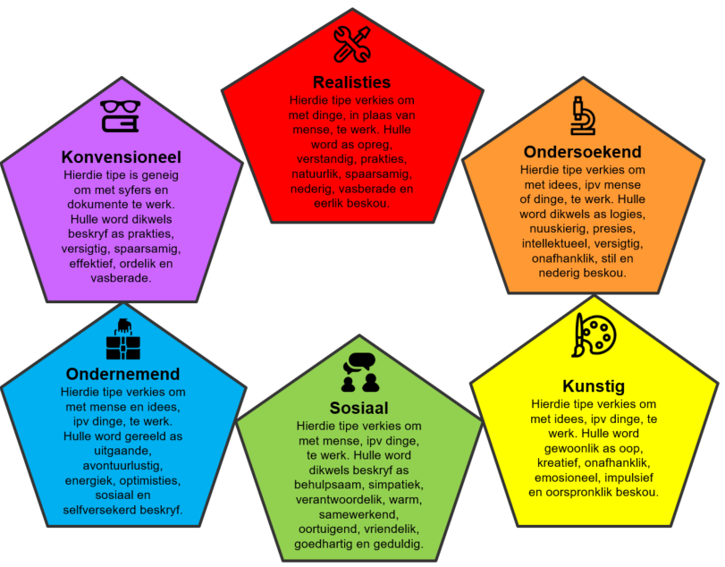

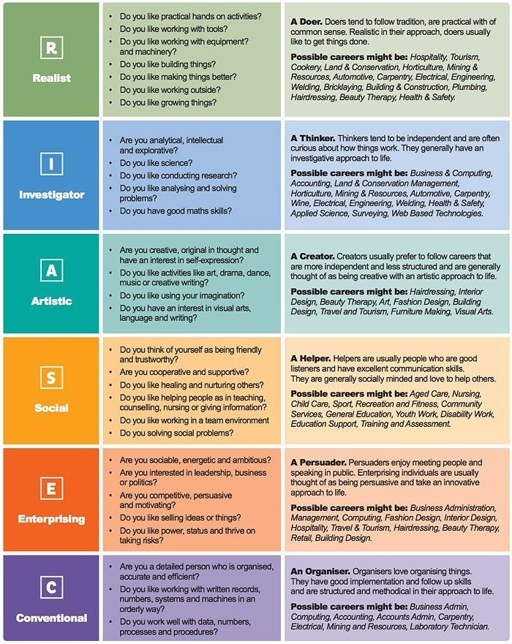
Kunstig
Sosiaal
- Is jy analities, intellektueel en verkennend?
- Hou jy van wetenskap?
- Hou jy van navorsing?
- Hou jy van analises en probeemoplossing?
- Het jy goeie wiskundige vaardighede?
- Hou jy van praktiese aktiwiteite?
- Hou jy daarvan om met gereedskap te wer?
- Hou jy daarvan om met toerusting en masjinerie te werk?
- Hou jy daarvan om dinge te bou?
- Hou jy daarvan om dinge te verbeter?
- Hou jy daarvan om buite te werk?
Konvensioneel
C‘n Doener: is geneig om tradisies te volg en gebruik logiese denke. Hulle volg realistiese benaderings en kry dinge gedoen.
Moontlike beroepe sluit in: gasvryheidsindustrie, toerisme, kook, natuurbewaring, tuinbou, mynbou en hulpbronne, motors, skrynwerk, elektronika, ingenieurswese, sweiswerk, messelwerk, konstruksie, loodgieter, haarkapper, skoonheidsterapie, gesondheid en sekuriteit.
‘n Denker: is geneig om onafhanklik te wees en is nuuskierig oor hoe dinge werk. Hulle volg dikwels ‘n ondersoekende benadering tot die lewe.
Moontlike beroepe sluit in: besigheid en rekenaars, rekeningkunde, bewaringsbestuur, tuinbou, mynbou en hulpbronne, motors, skrynwerk, wyn, elektronika, ingenieurswese, sweiswerk, gesondheid en sekuriteit, toegepaste wetenskap, opmeting en webgebaseerde tegnologie.
‘n Skepper: verkies loopbane wat meer onafhanklik en minder gestruktureerd is en word beskou as kreatiewe wesens wat ‘n kunstige lewensbenadering het.
Moontlike beroepe sluit in: haarkapper, binnenshuisversiering, skoonheidsterapie, kuns, modeontwerp, argitektuur, toerisme, meubels maak en visuele kuns.
- Is jy kreatief, oorspronklik in jou denke en stel belang in selfuitdrukking?
- Hou jy van kuns, drama, dans, musiek of kreatiewe skryfwerk?
- Gebruik jy graag jou verbeelding?
- Stel jy belang in visuele kuns, taal en skryf?
‘n Helper: help ander en is gewoonlik mense wat goeie luisteraars en uitstekende kommunikeerders is. Hulle is sosiaal georiëer en liefdadig.
Moontlike beroepe sluit in: bejaarde sorg, verpleging, kindersorg, sport, rekreasie en fiksheid, gemeenskapsdiens, onderwys, jeugwerk, gestremdheidswerk, onderrig-assistant, oefening en assessering.
- Sien jy jouself as vriendelik en betroubaar?
- Is jy samewerkend en ondersteunend?
- Hou jy daarvan om ander te genees?
- Hou jy daarvan om ander te help itv onderrig, berading, verpleging of om inligting oor te dra?
- Hou jy daarvan om in ‘n span te werk?
- Hou jy van sosiale probleemoplossing?
‘n Oorreder: geniet openbare gesprekke en om mene te ontmoet. Ondernemende mense word beskou as oorreders en neem inisiatief in die lewe.
Moontlike beroepe sluit in: besigheidsasministrasie, bestuur, rekenaars, modeontwerp, gasvryheid, toerisme, haarkapper, skoonheidsterapie, kleinhandel en argitektuur.
- Is jy sosiaal, energiek en ambisieus?
- Stel jy belang in leierskap, besigheid en politiek?
- Is jy kompeterend, oortuigend en motierend?
- Hou jy daarvan om produkte of idees te verkoop?
- Hou jy van mag, status en risiko’s?
‘n Organiseerder: hou daavan om dinge te organiseer. Hulle het goeie implementerings- en opvolgvaardighede en volg ‘n gesktrureerde en metodiese benadering tot die lewe.
Moontlike beroepe sluit in: besigheidsadministrasie, rekenaars, rekeningkunde, rekeningadministrasie, skrynwerk, eketronika, mynbou en hulpbronne en laboratoriumtegnikus.
- Is jy ‘n detail georiënteerde persoon wat georganiseerd, akkuraat en effektief is?
- Hou jy daarvan om met geskrewe rekords, syfers, sisteme en masjinerie op ‘n ordelike wyse te werk?
- Geniet jy data, syfers, prosesse en prosedures?
Ondernemend
Ondersoekend
Realisties

NOODSAAKLIKE WERKERS
Definisie van noodsaaklike werkers:
Die definisie is oor die algemeen van toepassing op werkers in wetstoepassing en openbare veiligheid, voedselproduksie, gesondheidsorgverskaffers en noodpersoneel (onder andere).
Ons kan "noodsaaklike werkers" definieer as diegene wat 'n verskeidenheid bedrywighede en dienste verrig in bedrywe wat noodsaaklik is om die kontinuïteit van kritieke funksies te verseker - dit kan binne die openbare of private sektor wees.

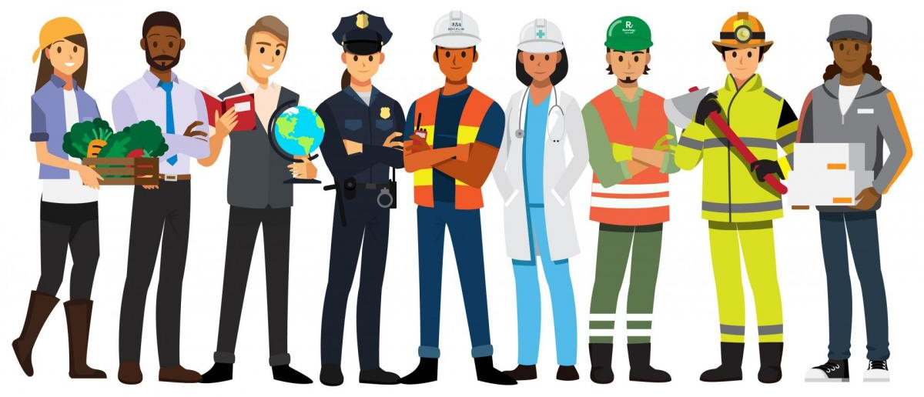

LES 3 & 4
Vir elke kategorie neem ons die volgende aspekte in ag:
Loopbane: Watter loopbane is in hierdie kategorie?
Belangstellings: Watter belangstellings hou verband met hierdie kategorie?
Vermoëns: Watter tipe vermoëns het jy nodig vir hierdie kategorie?
Denk- en leervaardighede: Watter denk- en leervaardighede word in hierdie kategorie vereis?
Vakke: Watter vakke hou verband met hierdie kategorie?
DENK- EN LEERVAARDIGHEDE:

SKOOLVAKKE:

LES 5
DIE ROL VAN WERK IN VERHOUDING MET SA SE MAATSKAPLIKE EN EKONOMIESE BEHOEFTES
BEHOEFTES: basiese daaglikse behoeftes sluit dinge in soos water, kos, klere en skuiling. Daar is ander dinge waarsonder ons nie kan oorleef nie. Behoeftes is 'n noodsaaklikheid - dit is dinge waarsonder ons nie kan klaarkom nie.
Behoeftes en begeertes is twee verskillende dinge - begeertes is luukse items, dinge wat ons dalk wil hê, maar wat nie noodsaaklik is nie.
- MAATSKAPLIKE BEHOEFTES: Dit is die behoeftes van groepe mense - byvoorbeeld sekuriteit, gesondheidsorg, onderwys, vervoer, ontspanning.
- EKONOMIESE BEHOEFTES: Mense het geld nodig om in hul basiese sowel as maatskaplike behoeftes te voorsien. As mense werkloos is, verdien hulle nie geld nie en is hul nie in staat is om hul ekonomiese behoeftes te bevredig nie.

Om deel te wees van 'n GEMEENSKAP:
- As 'n individu behoort jy aan baie verskillende gemeenskappe - sommige gemeenskappe is baie klein en ander is baie groot. Die kleinste daarvan is jou familie of jou buurt. Dit kan jou skool wees, asook jou woongebied, jou provinsie en die grootste gemeenskap waarvan jy deel is, is jou land.
- Elke gemeenskap het behoeftes, hierdie behoeftes word bevredig deur die verskaffing van goedere en dienste.
- Suid-Afrika se grootste maatskaplike en ekonomiese uitdagings is om in die behoeftes van werkloses te voorsien en armoede te bekamp.
- Die Suid-Afrikaanse regering moet goedere en dienste lewer; soos behuising, sekuriteit, gesondheidsorg, onderwys, ontspanning en vervoer.

Hoe voldoen werk aan ons BEHOEFTES?
Ons het almal basiese behoeftes en om dit te bevredig, moet ons daarvoor kan betaal.
Om dit te bewerkstellig, moet mense werk en geld verdien.
In ruil vir die werk wat ons doen, ontvang ons VERGOEDING (betaling in die vorm van salarisse en lone). Sommige mense het hul eie besighede en verdien 'n inkomste uit hul werk.
Twee van SA se grootste ekonomiese behoeftes is indiensneming en geld. As mense werkloos is, kan hulle nie vir goedere en dienste betaal nie.
Mense wat in diens is, dra positief by tot die land se ekonomie deur: BELASTING TE BETAAL, GELD TE SPANDEER EN WERK TE SKEP.

MAATSKAPLIKE BEHOEFTES word deur die regering bevredig omdat hulle dienste soos water, elektrisiteit, behuising, polisiëring, gesondheidsdienste, onderwys, ontspanning en vervoer lewer.
Daardie dienste word befonds deur BELASTING - die hoofbron van regeringsinkomste.
Daar is drie hooftipes belasting: inkomstebelasting, maatskappybelasting en belasting op toegevoegde waarde (BTW).
Belasting word aan die Suid-Afrikaanse Inkomstediens (SAID) betaal.

BELASTING
Mense werk en in ruil daarvoor verdien hulle 'n SALARIS Vanuit daardie salarisse betaal hulle INKOMSTEBELASTING Belasting word deur die SAID ingevorder en vorm die regering se grootste bron van inkomste Die regering gebruik dan daardie BELASTING om basiese dienste aan die publiek te lewer.

